Муниципальное бюджетное дошкольное образовательное учреждение г.Керчи Республики Крым

«Детский сад комбинированного вида №11 «Ручеек»

**Итоговое интегрированное занятие во**

**второй младшей группе**

**по сюжету сказки «Колобок»**

Воспитатель:Жеребцова Е.В.

**КЕРЧЬ 2018**

**Цель:**

систематизация, закрепление и обобщение знаний детей

**Задачи:**

-применять выражения "сколько", «много», «один»,

-закрепить обобщающие понятия (фрукты, овощи, дикие и домашние

животные)

-уточнить представления детей о детенышах домашних животных.

-продолжать закреплять умение детей образовывать существительных с

помощью уменьшительно-ласкательных суффиксов.

-совершенствовать умение употреблять в речи существительные с

предлогами (в, на, под, около) .

-развивать мелкую моторику.

-способствовать эмоциональному сближению детей.

-доставить детям радость, удовольствие от совместной деятельности.

**Оборудование:** колобок; игрушки: медведь, волк, заяц, лиса;

демонстрационный материал: фигуры домашних и диких животных; муляжи овощей и фруктов; д\и «посчитай-положи» ,корзины для овощей и фруктов, две елки разной высоты, домик, пластилин желтый, доски для лепки, салфетки.

**Ход занятия:**

1. Организационный момент. Играет тихая, спокойная музыка, слышен шум

леса и пение птиц. Дети входят в зал.

2.- Здравствуйте ребята! Сегодня мы с вами погостим в стране сказок. В круг

скорее становитесь, крепко за руки держитесь, и произнесите волшебные

слова:

Раз, два, три, четыре, пять

Будем пальчики считать,

Будем сказки называть

Рукавичка, Теремок,

Колобок - румяный бок.

Есть Снегурочка – краса,

три медведя, волк-лиса.

Репку мы не забываем,

Знаем волка и козлят.

Этим сказкам каждый рад.

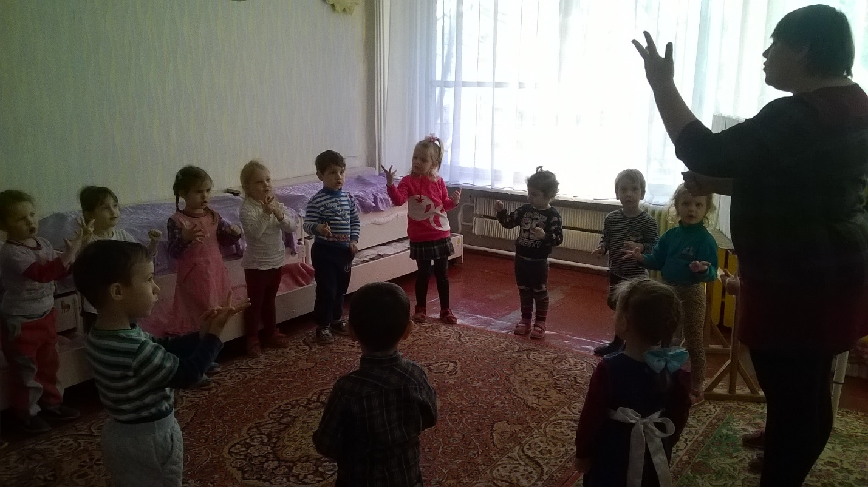

- Ребята, вот мы и в волшебном лесу.

Ой, смотрите, кто – то катится. Кто же это?

- Правильно – это колобок. Мы с вами попали в сказку "Колобок". Итак,

укатился колобок от деда с бабой и очутился в лесу.

 Катится, катится колобок, а навстречу ему заяц.

**Заяц**  говорит: «Колобок , колобок! Если, ты мою задачу не решишь, то я

тебя съем! " Колобок испугался, он ведь в садик не ходил, задачи решать не

умел и заплакал. Может быть мы ему поможем.

 Слушайте, какое задание приготовил заяц.

Наш веселый огород в гости всех друзей зовет.

В огород мы пойдем – урожай соберем

(Дети идут к столу, на котором лежат овощи и фрукты).

**Дидактическая игра «Собери овощи и фрукты в корзины»**

Заяц: - У меня корзины есть, в красную корзину нужно сложить фрукты, в

желтую – овощи. Возьмите по одному муляжу. Что взяли, (грушу, картошку.)

Сколько картошки, груш в руке (одна). В какую корзину положить картошку,

грушу? Что мы сложили в красную корзину? (фрукты) Сколько фруктов в

корзине? (много). В желтую (овощи). Сколько овощей в корзине? (много).

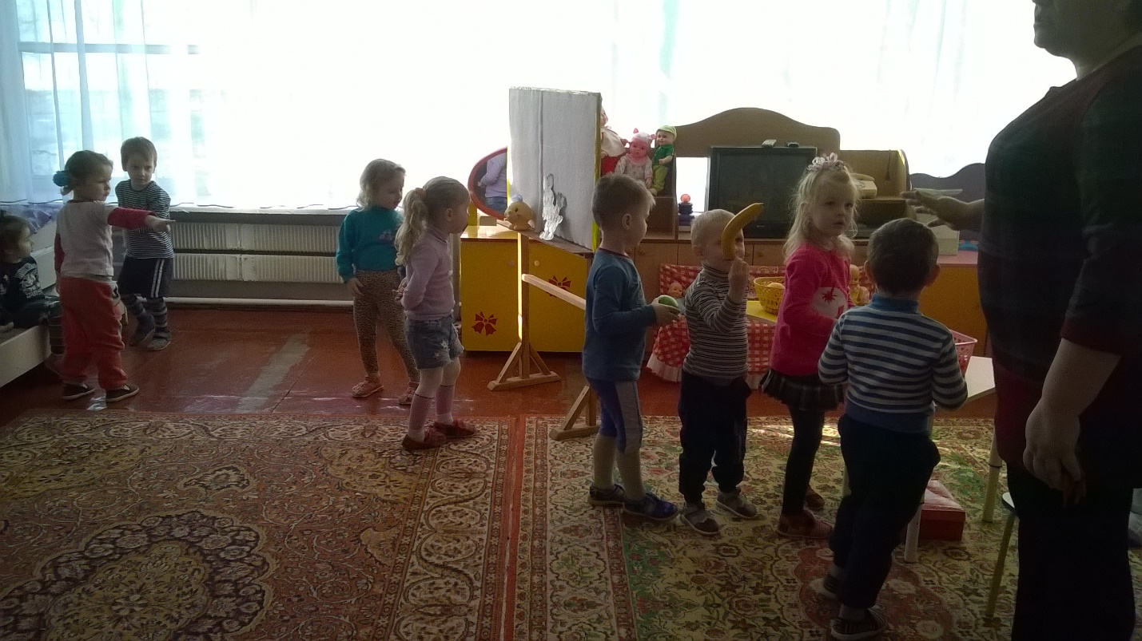

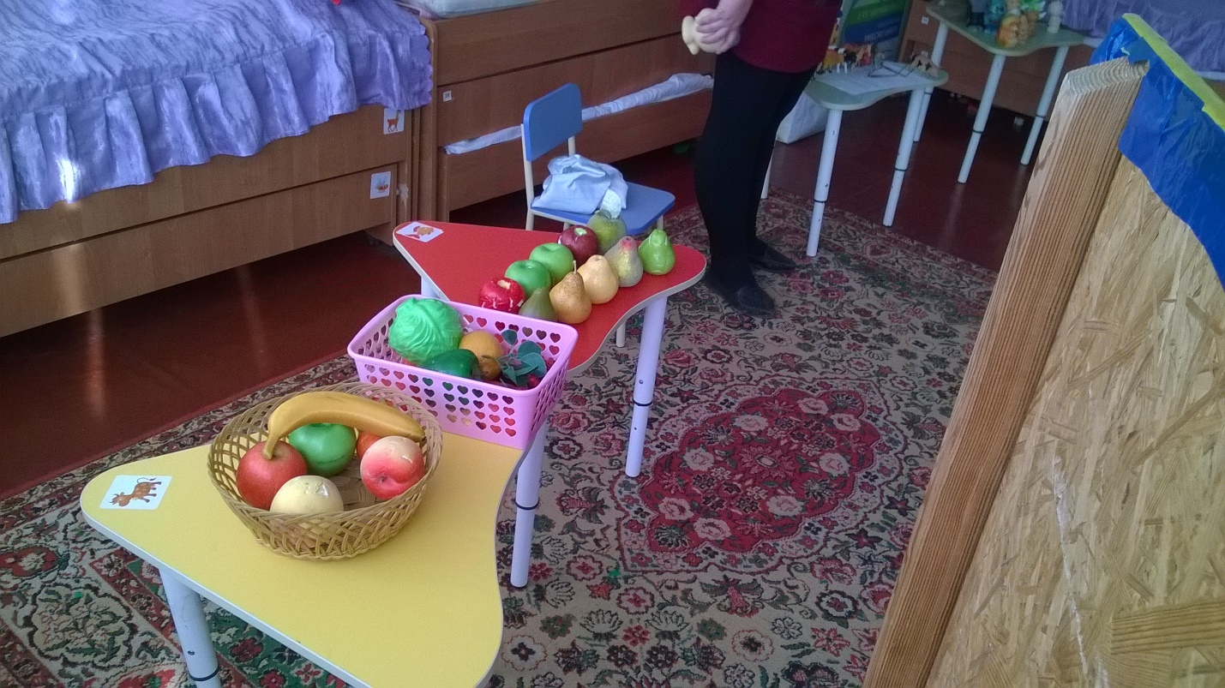

-Давайте, с зайкой поиграем.

**Физ. минутка: П\И «Зайка беленький сидит»**

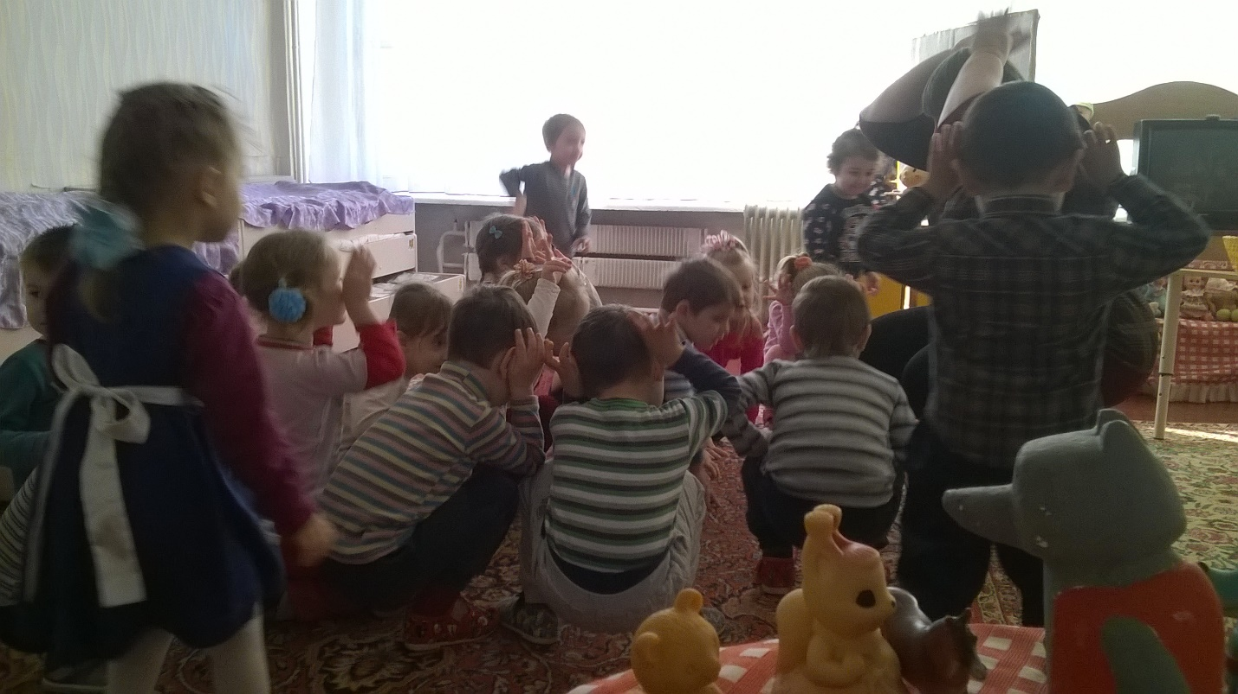

-Спасибо говорит зайка и отпустил колобка, обрадовался колобок

покатился дальше, а на встречу идет, кто? (из-за дерева появляется волк)

**Волк** приготовил задание для колобка еще сложнее. Он перепутал всех

животных, давайте поможем нашему колобку в этом разобраться. Но сначала уточним: животные, которые живут в лесу как называются? (дикие)

А которые живут с хозяевами (домашние)

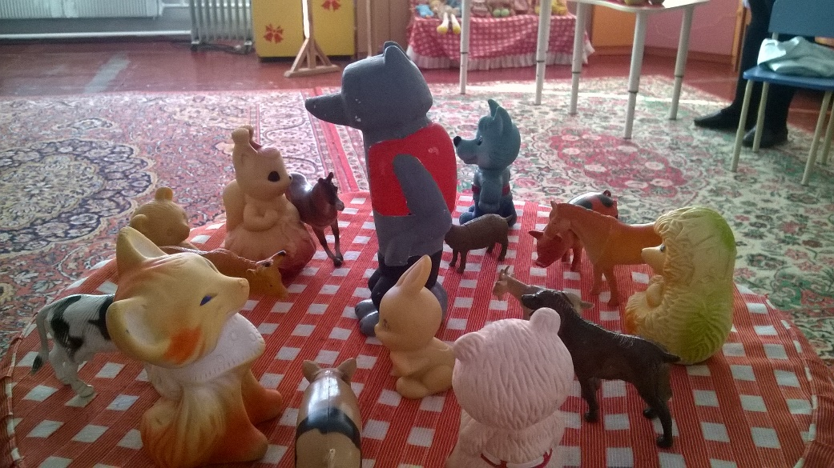

**Дид. игра: "Найди свой домик**" (классификация животных)

На столе стоят фигуры животных. Надо распределить их по среде обитания.

Домашних около дома, а диких в лесу.

- Молодцы! Очень хорошо справились с заданием

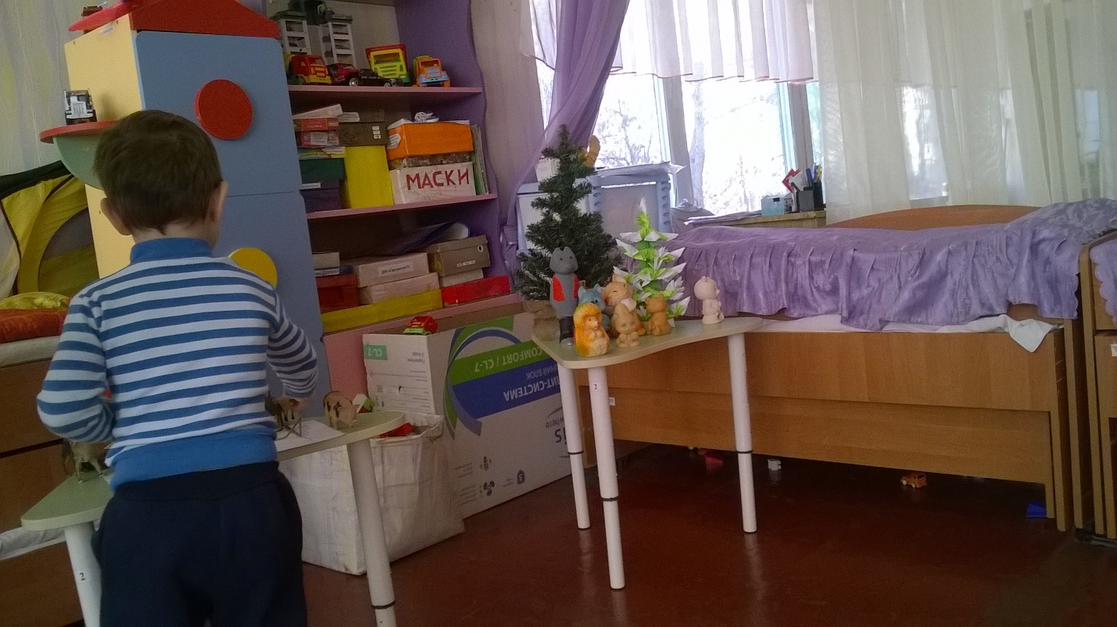

А теперь отгадайте мои загадки:

*Иго-го заржал ребенок

значит это. (жеребенок)

*Чей-то маленький сынок

вдруг залаял, я гав - гав (щенок)

*Хрю-хрю-хрю

захрюкал вдруг ребенок,

значит это. (поросенок)

*Мяу-мяу-мяу мяукает ребенок

это маленький. (котенок)

- Скажите пожалуйста, как ласково называют лису (лисичка)

-а зайца (зайчонок)

-а волка (волчонок)

-Давайте ласково попросим волка, чтоб он отпустил колобка.

-Волчонок отпусти, пожалуйста нашего колобка.

-Волк стал добрым и захотел с вами поиграть.

**Физ. минутка: «Дружно мы идем»**

Быстро встаньте, улыбнитесь,

Выше, выше потянитесь.

Ну-ка, плечи распрямите,

Поднимите, опустите,

Влево, вправо повернулись,

Рук коленями коснулись.

Сели-встали, сели-встали.

И на месте побежали,

Два хлопка над головой,

Два хлопка перед собой.

Две руки за спину спрячем,

И на двух ногах поскачем.

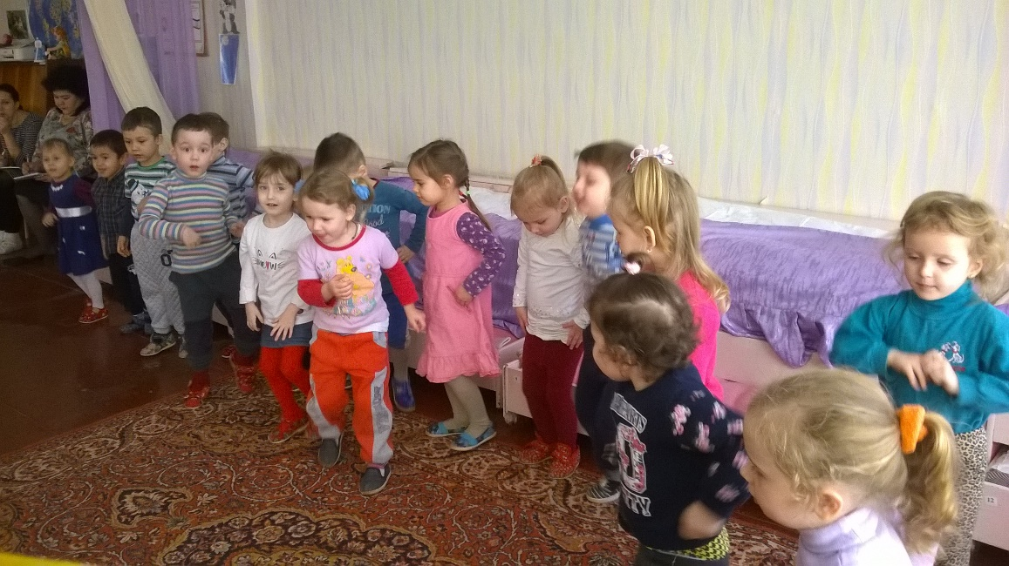

**Волк:** Спасибо, вам ребята, вы настоящие друзья и мне было с вами очень

интересно и весело. И покатился колобок дальше.

**Идет медведь**. Медведь говорит: «Колобок, колобок! Если, ты мою задачу не решишь, то я тебя съем! "

Слушайте какое задание приготовил медведь:

Д\И «посчитай-положи»

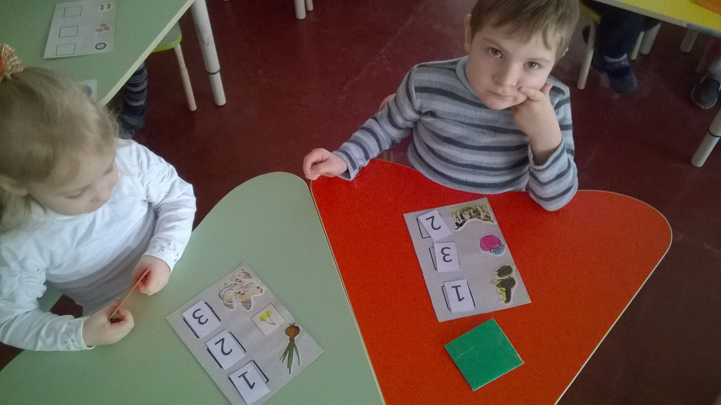

- Молодцы ребята! Медведь колобка отпустил. Обрадовался колобок

покатился дальше, а на встречу идет, кто? (лиса)

**Лисичка** тоже ждет колобка с заданиями. Она хочет узнать, знаете ли вы если:

Летом тепло, а зимой (холодно)

Слон большой, а мышка (маленькая)

Волк злой, а зайчик (добрый)

Фрукты растут высоко, а овощи (низко)

Днём светло, а ночью (темно)

Сахар сладкий, а лимон (кислый)

Снег белый, а уголь (чёрный)

Стол высокий, а стул (низкий)

Суп горячий, а мороженное (холодное)

Воспитательница одна, а детей (много)

Ой, молодцы справились с заданиями. А лисичка громко плачет, теперь она

должна отпустить колобка, а ей не хочется. Давайте, ребята из пластилина

вылепим ей колобка.

**Лепка** - Но прежде чем приступить к лепке колобка, выполним пальчиковую

гимнастику.

**Пальчиковая гимнастика с совместным проговариванием «Колобок»**

Лепим, лепим колобка, (имитация лепки)

тесто месим мы слегка.  (сжимаем и разжимаем пальцы)

А потом его катаем, (катаем)

на окошко сажаем, (раскрывают ладони)

Он с окошка прыг, да прыг, (хлопают в ладони)

Укатился озорник! (вращение кистями)

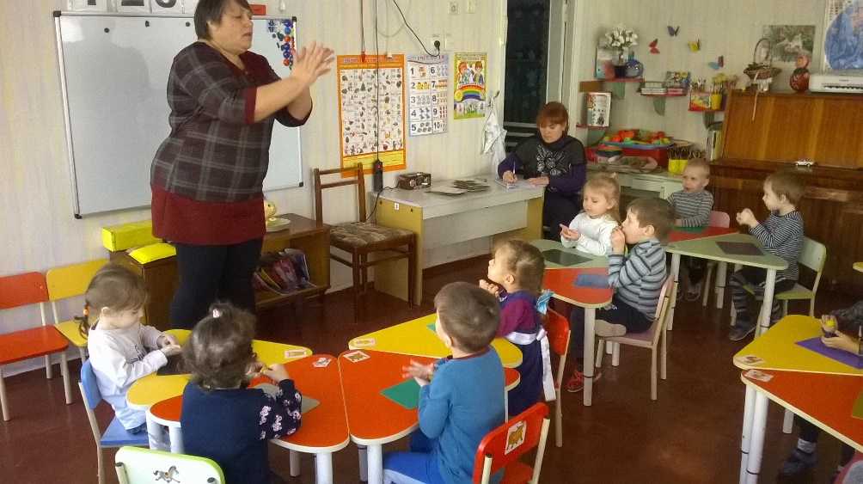-

Вспомним правила работы с пластилином:

- Нельзя брать пластилин в рот, касаться им волоса, раскатываем только на

дощечке, после работы с пластилином вытираем руки салфеткой.

Лепим колобка. 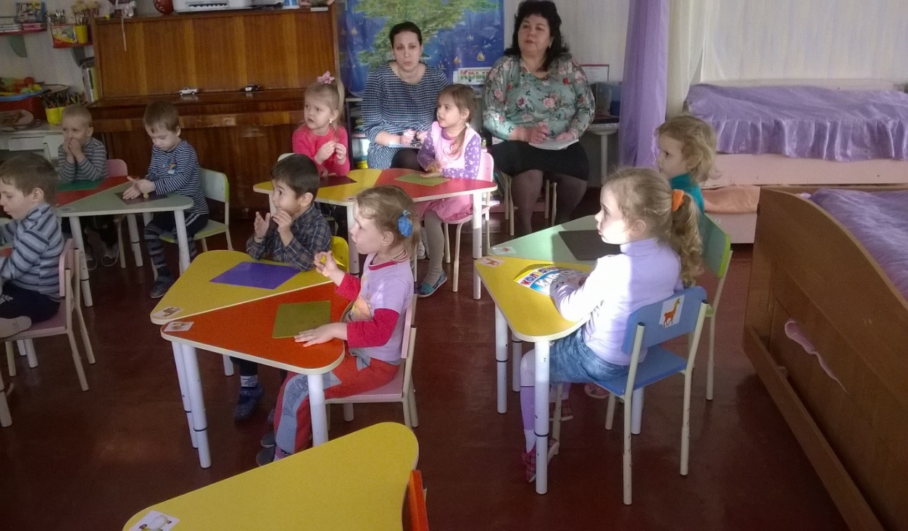

- Лисичка, принимай колобков в подарок.

Лисичка: Спасибо вам ребята, молодцы. Ребята а куда вы теперь пойдете.(Беседа о том где мы живем.)

- Ну, а нам пора обратно в группу. Играет спокойная музыка, дети становятся

в круг, берутся за руки и произносят волшебные слова:

Раз, два, три, четыре, пять в группе будем мы опять.

Закрыли глаза, прислушались, открыли глаза. Вот и вернулись мы в группу.

Ребята, где мы сегодня побывали? С кем повстречались? Какие сложные

задачи мы решали? Что вам понравилось и особенно запомнилось?